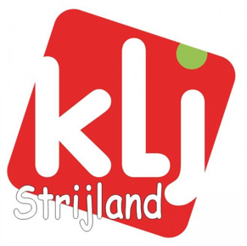
Inschrijvingsformulier kamp 2023

NAAM DOCHTER:
NAAM MAMA:
NAAM PAPA:

ADRES:

TELEFOON:
GSM:

GEBOORTEDATUM:

Hierbij verklaart ……………………………………… dat zijn/haar dochter meegaat op kamp met KLJ Strijland en dit van 01/07/2023 tot 11/07/2023

De leidsters hebben toestemming om foto’s te nemen van mijn dochter op kamp en deze op sociale media te plaatsen. JA/NEE
De leidsters hebben toestemming om foto’s te nemen van mijn dochter op kamp en deze te gebruiken voor de socials van KLJ Nationaal. JA/NEE

Handtekening:

